«Город игрушек» представляет: как бренд «Melissa & Doug» покорил рынок игрушек
Постоянный участник выставки компания «Город игрушек», являющаяся эксклюзивным дистрибутором бренда, представила увлекательную историю игрушек, которые на стремительно меняющемся рынке сумели сохранить индивидуальность и традиции. Рост новых технологий мог стать крахом компании, выпускающей традиционные, классические игрушки, но именно нежелание использовать различные девайсы привело ее к успеху.
В каталоге этого года на Amazon среди самых продаваемых игрушек – Barbie, Hasbro, Play-Doh и Monopoly, наборов Lego - появился бестселлер Amazon простые, красочные, деревянные игрушки Melissa & Doug, американского производителя игрушек с тридцатилетней историей. Был представлен поезд, сделанный из деревянных блоков, кафе-мороженое с совочками и конусами для приготовления мороженного, а также мини-метла и швабра для игрушечной уборки дома.
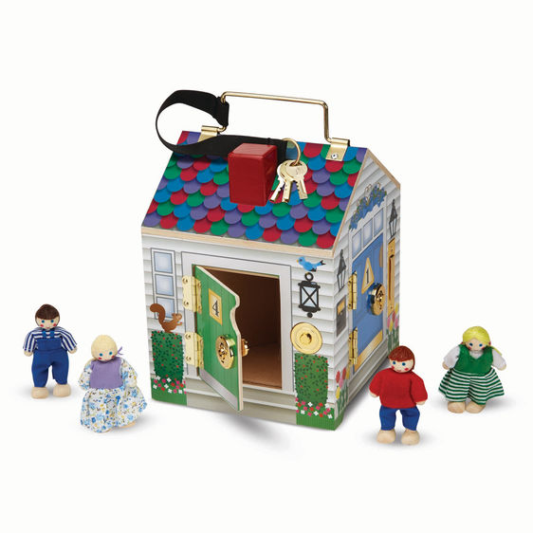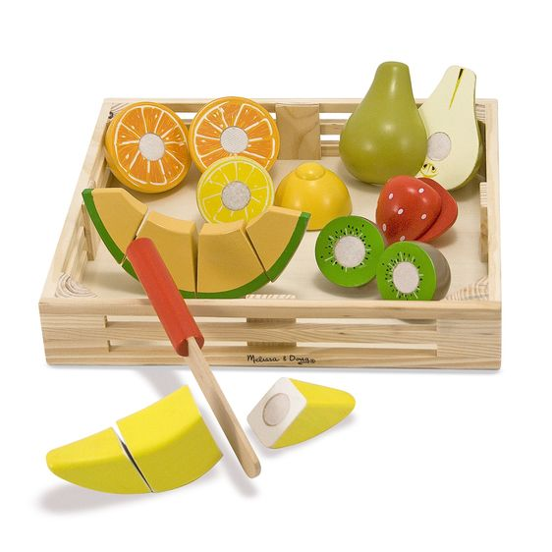
Владельцы компании - замужняя пара Мелисса и Даг Бернштейны. Они производят игрушки, которым не требуются батарейки, и которые не издают различных звуков. Их игрушки нужно складывать вместе, толкать, тянуть, крутить как шестеренки. Компания фокусируется на творческой игре, которая имитирует реальную жизнь, с помощью деревянных машинок и игровых наборов. С первых дней бизнеса Бернштейнов, представители индустрии игрушек говорили им, что они потерпят неудачу, если их продукты не будут поспевать за временем и прогрессом. Все говорили, что будущее за технологиями, но Мелисса и Даг были непреклонны в своей идее. В эпоху, когда дети с утра до вечера сидят перед экранами гаджетов и всевозможными техническими средствами, компания сохранила свое место на рынке игрушек, несмотря на то, что их продукция не имеет электронных компонентов.
Штаб-квартира Melissa & Doug расположена рядом с оживленной дорогой в Уилтоне, штат Коннектикут. В их офисе - веселые ковры и стены, покрытые красочными страницами из каталогов игрушек. Также есть целые кабинки, посвященные демонстрации деревянных мини- супермаркетов, больниц и ресторанов. Несмотря на то, что Melissa & Doug наиболее известны именно деревянными игрушками, доля деревянных игрушек составляет всего 40 % от всей продукции компании. Остальные игрушки сделаны из ткани (гигантские животные из коллекции плюшевых игрушек), картона, а иногда и из пластика. В демонстрационном зале в офисе в Коннектикуте хранятся все 2000 артикулов, которые в настоящее время находятся в производстве: от костюмов, книжек-раскрасок, до кукольных домиков, инструментов и остальных деревянных игрушек. Особый уголок занимает место, посвященное снятым с производства игрушкам, и той продукции, которая так и не была сделана. Компания любит держать их в поле зрения для вдохновения и идей. Весь офис можно легко принять за гигантскую классную комнату в детском саду, благодаря положительной энергии воспитателя «детского сада» Мелиссы Бернштейн. Мелисса - королева компании Melissa & Doug, придумывающая идеи для своего игрушечного королевства в качестве креативного директора, а ее команда из 30 человек воплощает идеи в реальность. Даг управляет бизнесом бренда, который представлен в 15 000 магазинах.
Их первый продукт представлял собой вырезанные из дерева фигурки сельских животных, покрытые мехом. Эта игрушка сразу стала хитом в небольших специализированных магазинах. Бернштейны выбрали дерево в качестве основного материала, потому что оно олицетворяет классические детские игрушки, такие как кукольные домики, блоки и кубики, машинки, качалки.
Даг связывает большую часть успеха своей компании с Amazon: «Это дало нам невероятные возможности и стало основным фактором роста нашей компании. Сотрудничество с Amazon помогло сгенерировать более 100 000 обзоров экологически чистых игрушек на ранних этапах и запустило наш «двигатель». Ранний выход на рынок Amazon - это, вероятно, причина, по которой наши старые модели игрушек по-прежнему продаются очень хорошо».
В августе 2018 года Американская академия педиатрии (AAP) вынесла беспрецедентное постановление, рекомендовав педиатрам начать писать рекомендации для игры без предопределенных ограничений для детей. Медицинские работники советуют родителям покупать более простые игрушки, таких брендов, как Melissa & Doug. В отчете AAP «Выбор подходящих игрушек для маленьких детей в цифровую эпоху», медицинская организация рекомендовала родителям избегать электронных игрушек, потому что «основные элементы таких игрушек (например, огни и звуки) отвлекают от социальной активности».
Успех Melissa & Doug показывает, что потребность в классических игрушках, в которых нет ни шума, ни новых технологий, все еще есть. Компания является противником технологий в производстве игрушек, проводя исследования о влиянии цифровых технологий на детей. В прошлом году они сотрудничали с Gallup, проводящим исследование того, как детям не хватает свободного времени на игры. «Результаты исследований показали негативные последствия использования новых технологий в производстве игрушек. Мы уже точно знаем, что от чрезмерного внедрения технологий в игрушки, особенно для детей до 5 лет, есть негативные последствия, и мы хотим помочь в продвижении этого исследования».
А мы с нетерпением ждем встречи с новой коллекцией Melissa & Doug на стенде компании «Город игрушек» в сентябре!

